Ljudska prava su prava LGBT zajednice: Jedna priča o prevazilaženju nedaća u Srbiji
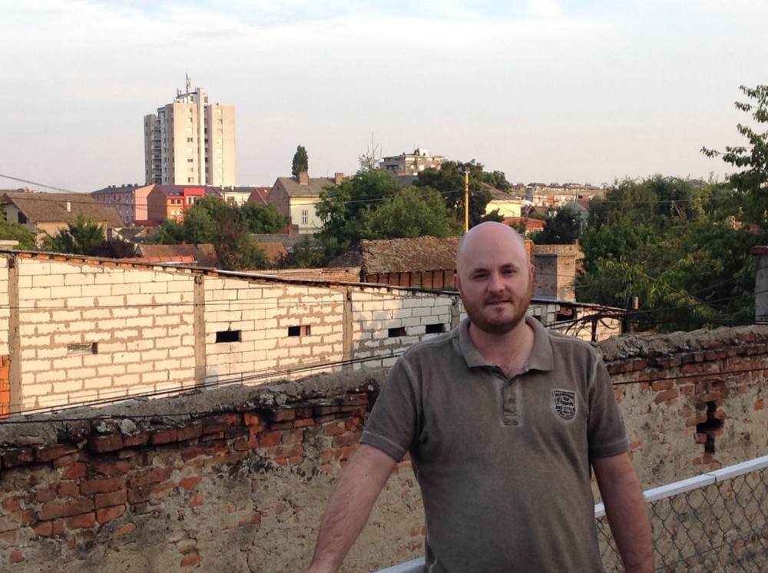
Milutin Pantelić je proveo osam meseci radeći u hostelu Moonrise u Šapcu. /Jelena Popović, USAID Srbija

Milutin Pantelić je bio prinuđen da napusti svoj dom- selo pored Šapca- zato što ga se porodica stidela jer je homoseksualac. Čak ga je i brat pretukao nekoliko puta.
U depresiji i sa osećajem izolovanosti, Milutin je pokušao samoubistvo. Zbog toga je završio u instituciji za mentalno zdravlje, gde su lekari shvatili da on tu ne pripada. Od jednog lekara je čuo za Asocijaciju Duga koja ima hostel Moonrise, socijalno preduzeće koje zapošljava pripadnike LGBT populacije koji su pretrpeli nasilje ili diskriminaciju.
Milutin je 2014. godine proveo osam meseci radeći u hostelu Moonrise, i radio je sve, od čišćenja i pranja do komunikacije sa gostima. Neki od zaposlenih u Asocijaciji Duga i hostelu bili su otvoreni o svojoj seksualnosti što je uticalo na Milutina da počne drugačije da gleda sebe. “Bio sam najsrećnija osoba na svetu kad sam shvatio da postoje drugi ljudi na svetu kao što sam ja, da žive normalno, da imaju svoje profesije”, rekao je.
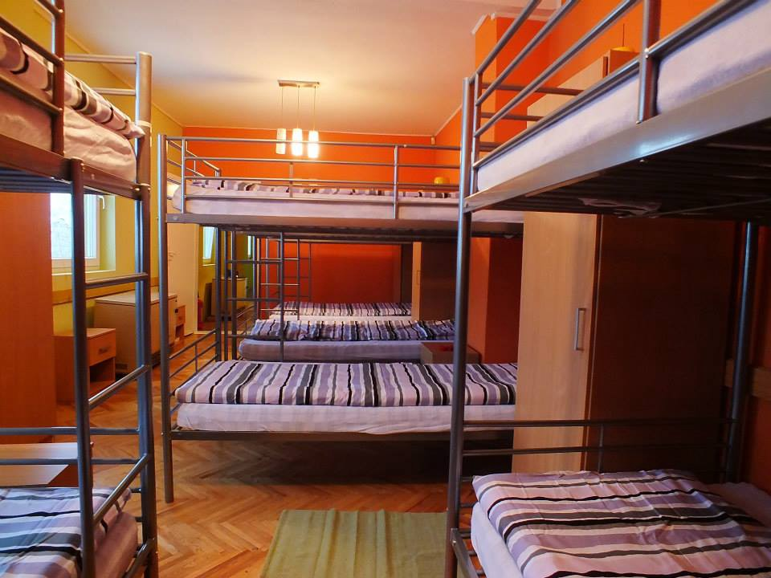
Hostel Moonrise u Šapcu. /Hostel Moonrise
Stigma i diskriminacija LGBT populacije i dalje traje
Nažalost, priča o Milutinu je tipična priča pripadnika LGBT populacije koji žive u Srbiji, zemlji koja ima vrlo negativne stavove prema ovoj zajednici. Srbija je dekriminalizovala homoseksualnost 1994. godine, ali Srpsko lekarsko društvo je sve do 2008. homoseksualnost smatralo bolešću. Od tada, Srbija je ostvarila značajan napredak u podršci prava pripadnika LGBT zajednice- što se najbolje vidi tokom poslednje tri Parade ponosa održane u Beogradu koje su uglavnom protekle mirno. Prethodnih godina, parade je morala da bude otkazana zbog pretnji nasiljem.
Međutim, društvo u Srbiji i dalje karakteriše visok stepen otpora priznavanju jednakih prava i mogućnosti bez obzira na seksualnu orijentaciju ili rodni identitet. Ispitivanje javnog mnjenja sprovedeno u junu 2015. godine, pokazalo je 72 odsto ispitanih pripadnika LGBT zajednice u Srbiji izjavilo da je preživelo neki oblik verbalnog zlostavljanja ili nasilja zbog svoje seksualne orijentacije ili rodnog identiteta. Od toga je 23 odsto izjavilo da je pretrpelo neki oblik fizičkog nasilja a 51 odsto da je preživelo diskriminaciju, iako je opšta populacija smatra da su ove brojke znatno manje.
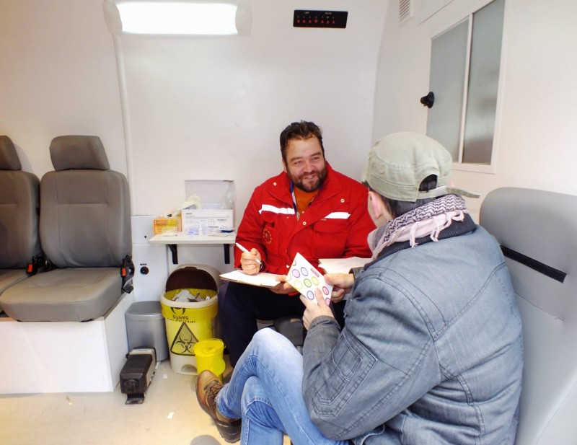
Asocijacija Duga pruža psihološku i pravnu podršku kao i preventivno testiranje na HIV/AIDS pripadnicima LGBT populacije širom Srbije. /Asocijacija Duga
Početak nove nade
Asocijacija Duga je 2014. godine, uz pomoć USAID-a, osnovala hostel Moonrise, i ti zajednički napori unapredili su vidljivost LGBT zajednice širom Srbije. Pripadnici LGBT populacije koji su radili u hotelu Moonrise nisu tu našli samo sklonište, već i ljubav, saosećanje, posao kao i šansu da započnu novi život nakon što napuste hostel.
USAID je duplirao sredstva koja je prikupila Asocijacija Duga, i to je omogućilo da se hostel Moonrise renovira kako bi bio prijatno mesto za sve goste, al ii da se plati kirija sve do 2019. godine. Sav prihod od hostela sada se koristi za brze testove na HIV, savetodavne usluge i ostale usluge koje Asocijacija Duga obezbeđuje za svoje klijente.
Balansirajući između važnosti zaštite ljudskih prava, prava LGBT zajednice i ekonomske nezavisnosti, Aleksandar Prica, direktor Asocijacije Duga kaže da je cilj hostela da se zaposleni osećaju bezbedno, da budu upoznati sa svojim pravima i da rade na traženju stalnog posla. “Kada su ljudi nezavisni i samouvereni, za svoju poziciju mogu da se izbore sami” kaže on.
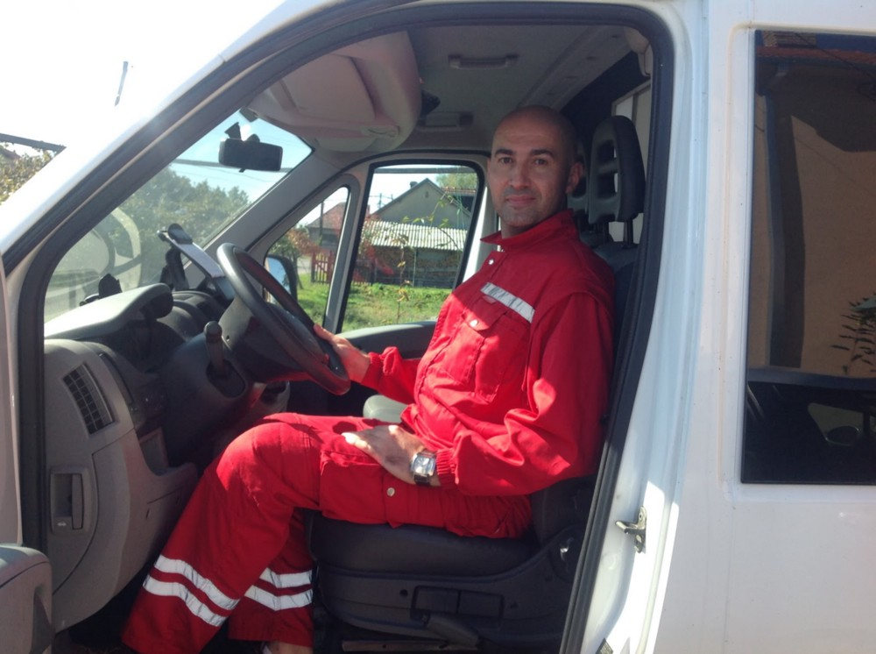
Aleksandar Prica, direktor Asocijacije Duga, održava kontakt sa klijentima širom Srbije. /Jelena Popović, USAID Srbija
Kao jedina organizacija civilnog društva koja se bavi prevencijom HIV-a u Srbiji, Asocijacija Duga obezbeđuje pravnu i psihološku podršku za oko 3.200 ljudi godišnje i brze testove na HIV/AIDS za oko 1.100 ljudi godišnje. Osim toga, Duga je obučila oko 1.000 zaposlenih u centrima za socijalni rad da rade sa pripadnicima LGBT populacije i njihovim porodicama i sarađuje sa policijskim upravama širom Srbije na uspostavljanju SOS telefonskih linija za pripadnike LGBT zajednice i njihove porodice.
Dok borba za prava pripadnika LGBT zajednice u Srbiji i dalje traje i nailazi na brojne prepreke, pokazalo se da ona nije beznadežna. Pojedinci kao što su Milutin, Aleksandar, zaposleni u Dugi i hostelu Moonrise zajedno daju doprinos sporom napretku koji ipak menja perspektivu LGBT zajednice u Srbiji i širom Balkana.
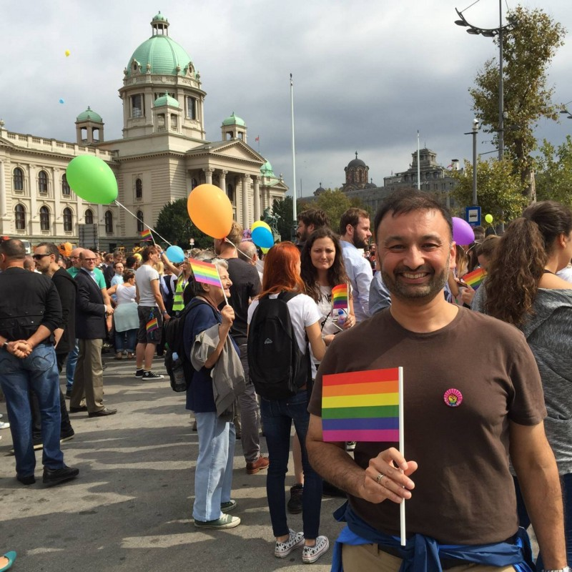
Zaposleni USAID-a Ajit Joshi na beogradskoj Paradi ponosa. /Laura Pavlović, USAID Srbija

